**Лабораторная работа № 1 по дисциплине ЭКБ РЭС.**

**Общие принципы макетирования и свойства проводниковой резистивной цепи.**

**Введение. Общие принципы макетирования и моделирования.**

# 1. Общие характеристики комплекта NI ELVIS II SERIES

Комплект оборудования Educational Laboratory Virtual Instrumentation Suite II Series (NI ELVIS II Series) фирмы National Instruments Corporation обладает функциональными возможностями лабораторного рабочего места с широким набором приборов общего назначения. Комплект ELVIS II Series комбинирует как аппаратные средства, так и программное обеспечение к ним в один полный лабораторный набор. NI ELVIS II Series включает в себя:

* автоматизированную лабораторную станцию NI ELVIS II+, взаимодействующую с компьютером по каналу USB и содержащую аппаратные средства измерения, контроля, формирования сигналов, ввода-вывода аналоговых и цифровых сигналов;
* монтажную (макетную) плату, предназначенную для монтажа схемы исследуемого устройства, которую устанавливают в специальный разъём лабораторной станции;
* программируемые виртуальные приборы, базирующиеся на основе

LabVIEW и поддерживающие аппаратные приборы и инструменты NI ELVIS II+.

NI ELVISmx 4.1 - программное обеспечение, которое поддерживает аппаратные средства NI ELVIS II и обеспечивает следующие программируемые приборные панели LabVIEW (soft front panels - SFPs):

* генератор сигналов произвольный формы, Arbitrary Waveform Generator (ARB);
* анализатор частотных характеристик, Bode Analyzer;
* анализатор цифровых сигналов, Digital Reader;
* генератор цифровых сигналов, Digital Writer;
* цифровой мультиметр, Digital Multimeter (DMM);
* анализатор динамических сигналов, Dynamic Signal Analyzer (DSA);
* функциональный генератор, Function Generator (FGEN);
* анализатор импеданса, Impedance Analyzer;
* осциллограф, Oscilloscope (Scope);
* двухпроводный анализатор ВАХ, Two-Wire Current Voltage Analyzer;
* трехпроводный анализатор ВАХ, Three-Wire Current Voltage Analyzer;
* регулируемые источники напряжения, Variable Power Supplies.

Макетная плата представляет собой две матрицы контактов вида:

|  |  |  |  |  |  |  |  |  |  |  |
| --- | --- | --- | --- | --- | --- | --- | --- | --- | --- | --- |
| A | B | C | D | E |  | F | G | H | I | J |
| A1 | B1 | C1 | D1 | E1 |  | F1 | G1 | H1 | I1 | J1 |
| A2 | B2 | C2 | D2 | E2 |  | F2 | G2 | H2 | I2 | J2 |
| A3 | B3 | C3 | D3 | E3 |  | F3 | G3 | H3 | I3 | J3 |
| A4 | B4 | C4 | D4 | E4 |  | F4 | G4 | H4 | I4 | J4 |
| A5 | B5 | C5 | D5 | E5 |  | F5 | G5 | H5 | I5 | J5 |
| A6 | B6 | C6 | D6 | E6 |  | F6 | G6 | H6 | I6 | J6 |
| A7 | B7 | C7 | D7 | E7 |  | F7 | G7 | H7 | I7 | J7 |
| A8 | B8 | C8 | D8 | E8 |  | F8 | G8 | H8 | I8 | J8 |
| A9 | B9 | C9 | D9 | E9 |  | F9 | G9 | H9 | I9 | J9 |
| A10 | B10 | C10 | D10 | E10 |  | F10 | G10 | H10 | I10 | J10 |
| … | … | … | … | … |  | … | … | … | … | … |
| An | Bn | Cn | Dn | En |  | Fn | Gn | Hn | In | Jn |

Контакты строк An … En и Fn … Jn представляют собой две последовательные разъединенные линии передачи. Они предназначены для моделирования последовательных и параллельных каскадов электрических цепей. Соединения линий передач производится при помощи металлических перемычек.

**Эксперимент 1. Общие принципы макетирования и основные модули измерительной линии.**

Оборудование:

* Лабораторный комплекс NI ELVIS II;
* Модуль мультиметра с программным интерфейсом на основе LabVIEW;
* Модуль осциллографа с программным интерфейсом на основе LabVIEW;
* Модуль регулируемого источника питания с программным интерфейсом на основе LabVIEW;
* Модуль функционального генератора с программным интерфейсом на основе LabVIEW;
* Макетная плата;
* Модуль стабилизированного источника питания с уровнями выходных напряжений +15В, -15В, +5В;
* Комплект перемычек и соединительных проводов.

Ход эксперимента:

1. Соберите схему, представленную на рисунке 1;

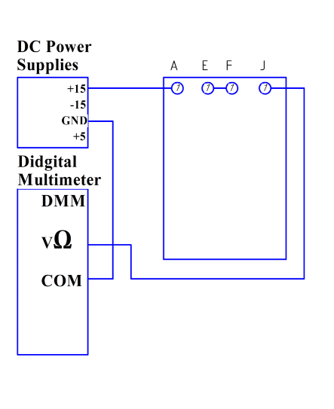

**Рисунок 1**

1. Активируйте интерфейс мультимерта (Digital Multimeter) на рабочем столе персонального компьютера, переведите прибор в режим измерения постоянного напряжения;
2. Запишите точную характеристику измеренного напряжения:

U =___________;

1. Отключите выходной канал стабилизированного источника питания от проектируемой схемы;
2. Повторите пункты 2 – 4 по очереди используя выходные каналы стабилизированного источника питания -15В и +5В;
3. Отключите выходной канал стабилизированного источника питания от проектируемой схемы;
4. Соберите схему, представленную на рисунке 2;

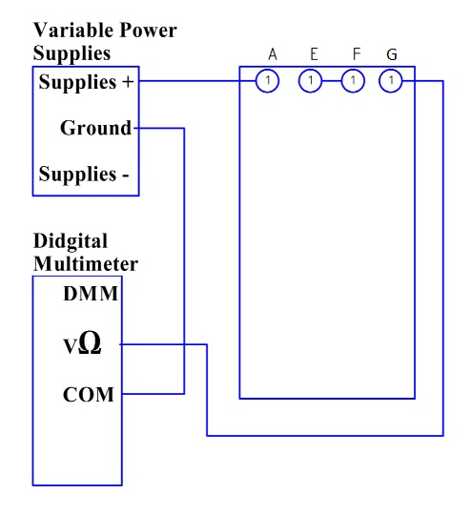

**Рисунок 2**

1. Активируйте интерфейс регулируемого источника питания (Variable Power Supplies);
2. Подайте на проектируемую схему +10В с регулируемого источника питания (Variable Power Supplies);
3. Запишите точную характеристику измеренного напряжения:

U =_______ ;

1. Отключите регулируемый источник питания (Variable Power Supplies);
2. Повторите пункты 9 – 11 с подключением выхода регулируемого источника питания (SUPPLY-) и уровнем выходного напряжения – 10В;
3. Разберите схему;
4. Соберите схему, представленную на рисунке 3;
5. Активируйте интерфейс цифрового мультиметра (Digital Multimeter). Переведите прибор в режим измерения сопротивления R (Ом).

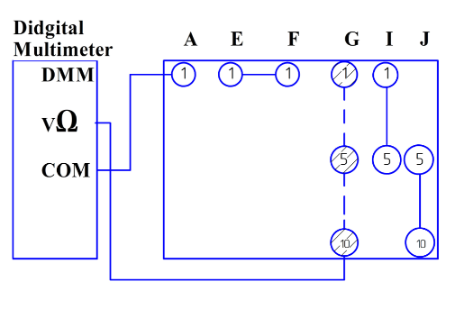

**Рисунок 3**

1. Снимите и запишите характеристики сопротивления R на каждой линии по столбцу G. Для этого минусовой щуп мультиметра разместите в точке A1, затем, используя плюсовой щуп, измерьте сопротивление на линиях 1, 5, 10 по столбцу G;

R1 = ___________;

R5 = ___________;

R10 = __________;

1. Разберите схему;
2. Соберите схему, представленную на рисунке 4;

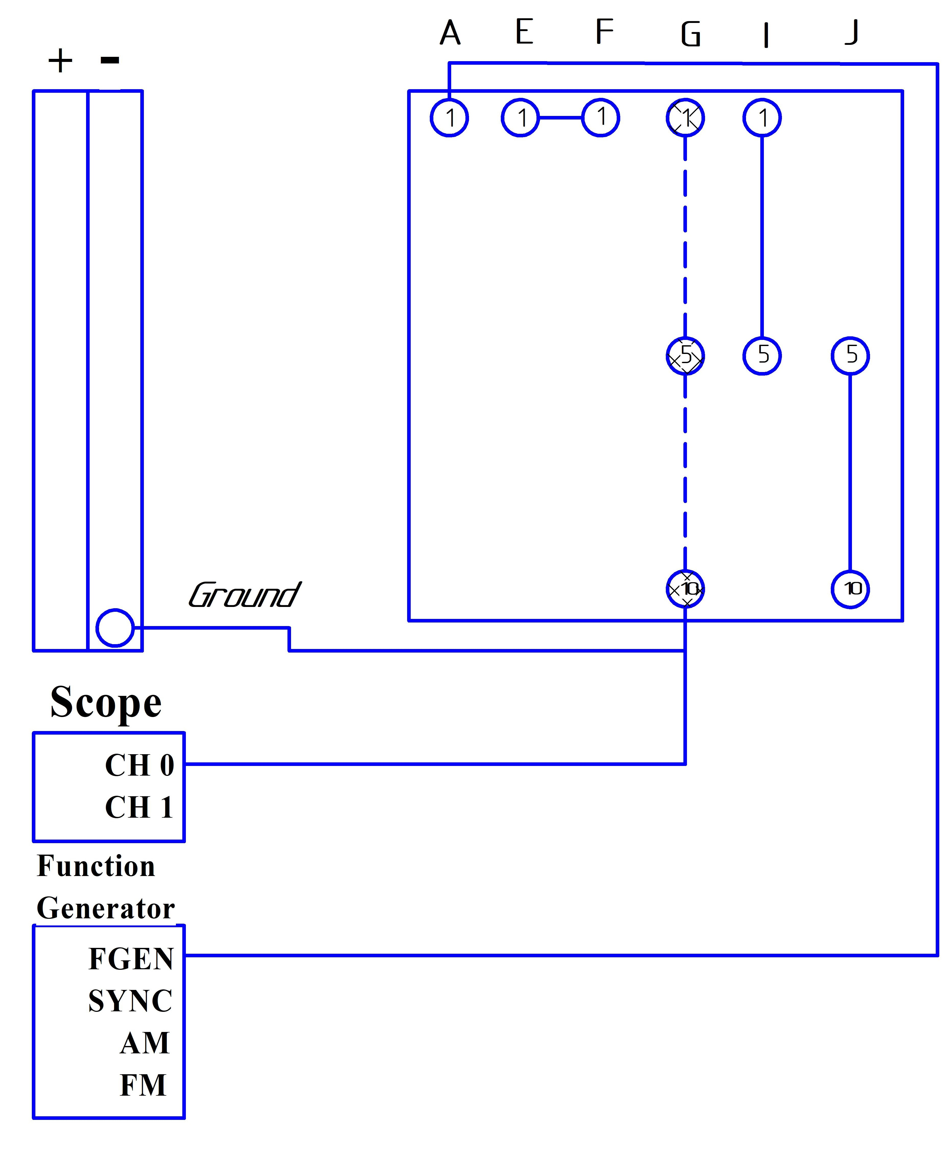

**Рисунок 4**

1. Активируйте интерфейс осциллографа (Scope);
2. Активируйте функциональный генератор (Function Generator) и подайте на проектируемую линию сигнал прямоугольной формы с амплитудой 7В 100кГц;
3. Снимите осциллограммы на линиях 1, 5, 10 по столбцу G;

Для моделирования активных устройств на макетной плате предусмотрено размещение замкнутых линий питания «+» и «-».

1. Отключите функциональный генератор;
2. Соберите схему, представленную на рисунке 5;

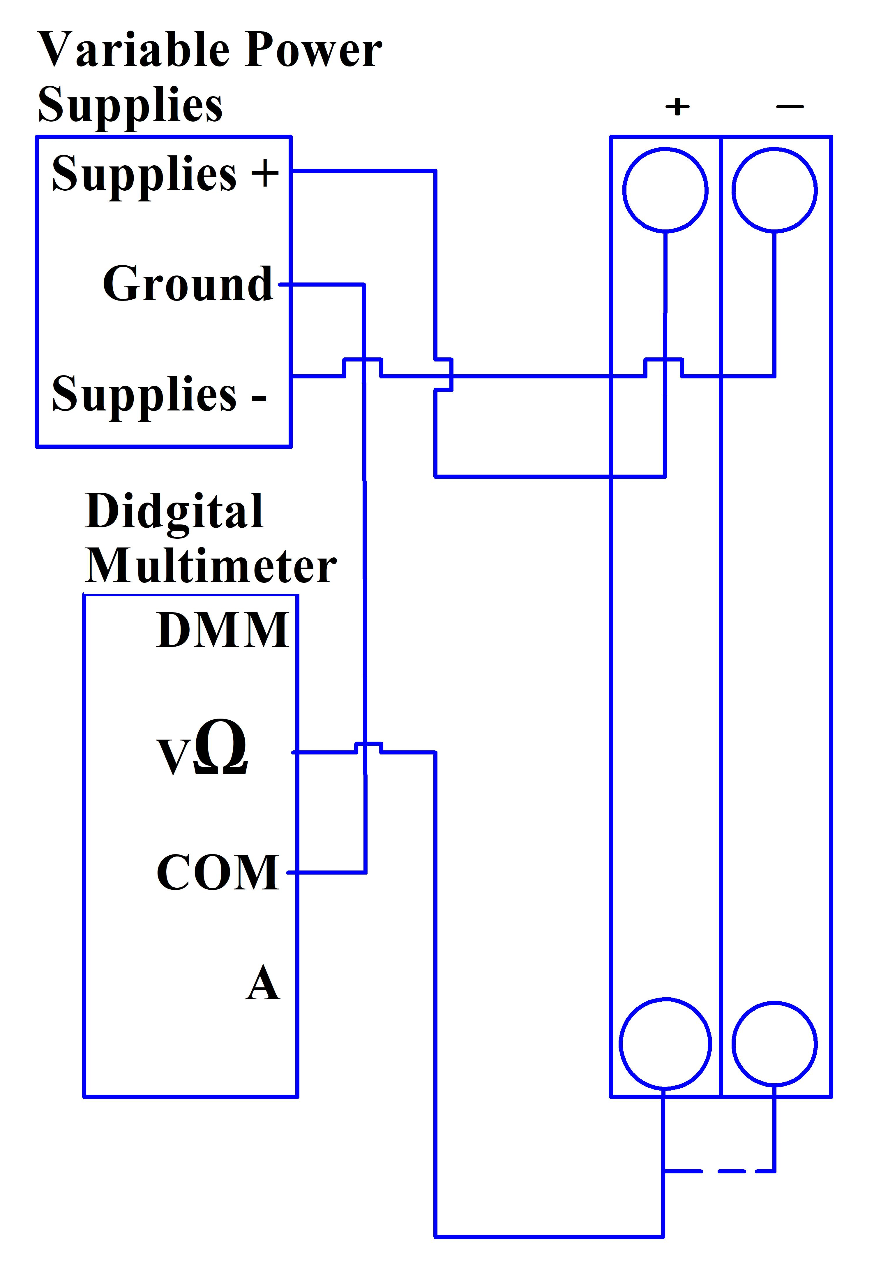

**Рисунок 5**

1. Активируйте модуль регулируемого источника питания (Variable Power Supplies);
2. Одновременно подайте разные уровни напряжений на оба канала;
3. Используя мультиметр, снимите и запишите точные характеристики измеренного напряжения: U =_______ и силы тока: I = _______ в любой точке на линиях «+» и «-»;

Для измерения силы тока I на участке цепи используйте разъем мультиметра (А)

**Эксперимент 2. Моделирование проволочного резистора и описание его характеристик.**

1. Соберите схему, представленную на рисунке 6;

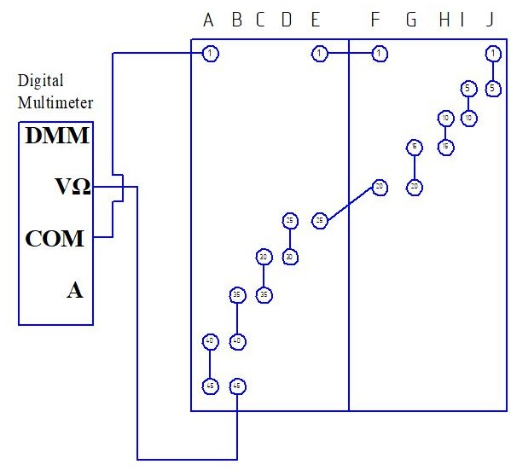

**Рисунок 6**

1. Снимите характеристики сопротивления, как это было описано в п.15, п.16 предыдущего эксперимента на линиях 1, 5, 10, 15, 20, 25, 30, 35, 40, 45;

Запишите значения измеренных сопротивлений R в таблицу 1 (производите измерения до третьего знака после запятой);

**Таблица 1**

|  |  |
| --- | --- |
| **R1** |  |
| **R5** |  |
| **R10** |  |
| **R15** |  |
| **R20** |  |
| **R25** |  |
| **R30** |  |
| **R35** |  |
| **R40** |  |
| **R45** |  |

1. Внесите изменения в проектируемую схему, согласно рисунку 7;

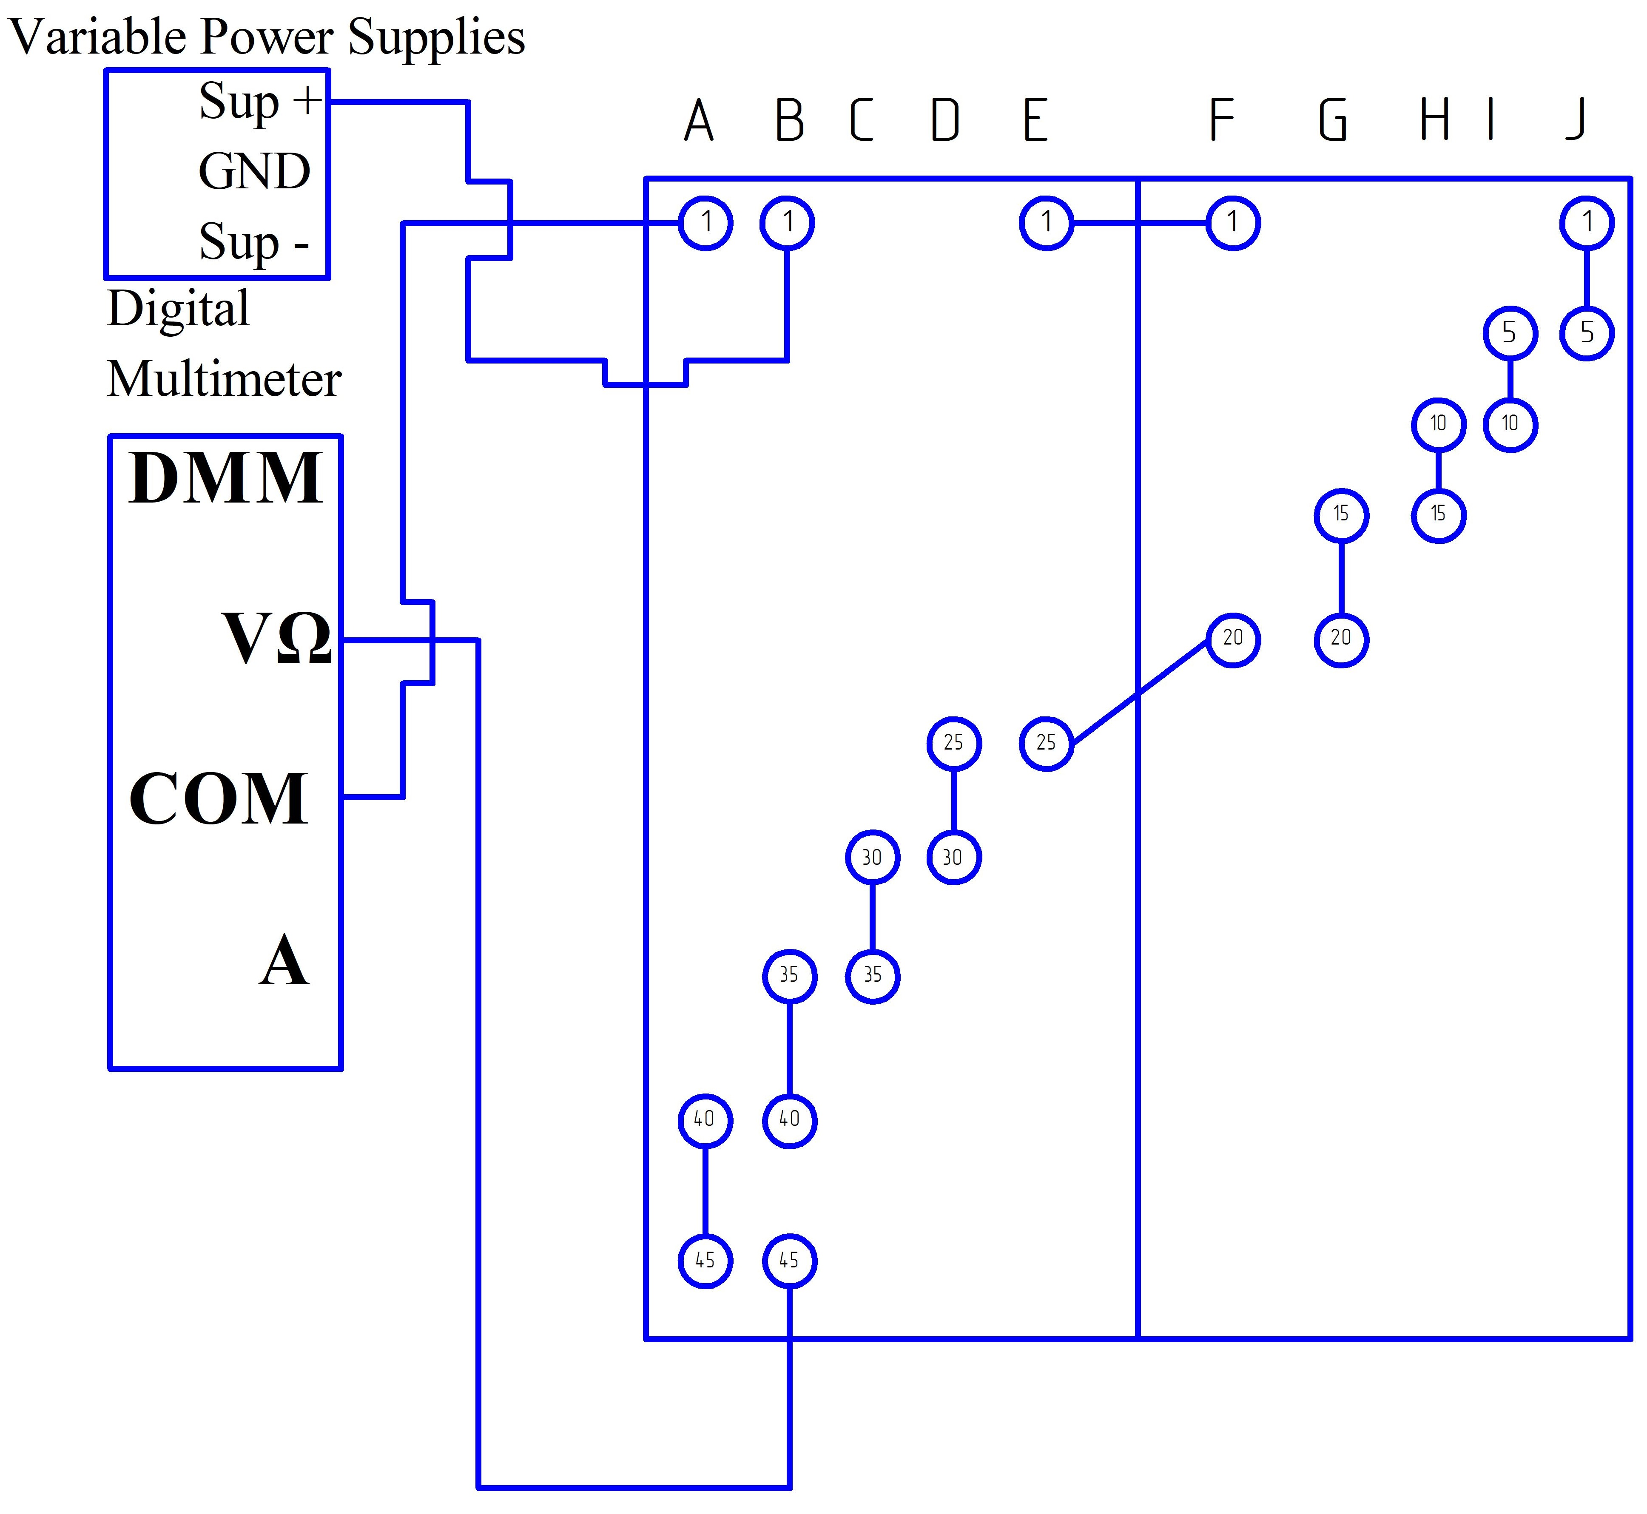

**Рисунок 7**

1. Активируйте интерфейс регулируемого источника питания (Variable Power Supplies);
2. Активируйте интерфейс цифрового мультиметра (Digital Multimeter);
3. Подайте +12В постоянного тока на проектируемую схему с регулируемого источника питания;
4. Снимите характеристики сопротивления, как это было описано в п.15, п.16 предыдущего эксперимента на линиях 1, 5, 10, 15, 20, 25, 30, 35, 40, 45;

Запишите значения измеренных сопротивлений R в таблицу 2

(производите измерения до третьего знака после запятой);

**Таблица 2**

|  |  |
| --- | --- |
| **R1** |  |
| **R5** |  |
| **R10** |  |
| **R15** |  |
| **R20** |  |
| **R25** |  |
| **R30** |  |
| **R35** |  |
| **R40** |  |
| **R45** |  |

Сравните характеристики R в таблицах 1 и 2.

Объясните физический смысл этого эффекта.